**Авторское методическое пособие**

**Дидактическая игра на развитие внимания**

Автор: Крайненко Виктория Александровна

Организация: МБДОУ № 33

Населенный пункт: г. Ростов-на- Дону

Дидактические игры на развитие произвольного внимания в детском саду. Ребенку предлагаются карточки с различными животными.

**Ход дидактической игры на развитие внимания**

1. Ребенку предлагаются карточки с животными.
2. на каждой карточке есть животное, изображенное в квадрате.
3. Дети должны найти на этой же карточке точно такое же изображение.
4. Поочередно дошкольники должны отыскать всех животных на всех карточках.

**Как изготовить игру на развитие внимания своими руками**

1. Откройте карточки с животными.
2. Распечатайте каждую карточки на целом листе А4.
3. Используйте плотную бумагу, а еще лучше — фотобумагу.
4. После печати все карточки можно дополнительно заламинировать. Так они прослужат намного дольше.

[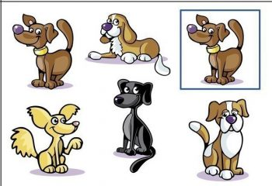](https://detskiy-sad.com/didakticheskaya-igra-na-razvitie-vnimaniya/didigra-na-razvitvnim4)[](https://detskiy-sad.com/didakticheskaya-igra-na-razvitie-vnimaniya/didigra-na-razvitvnim3)[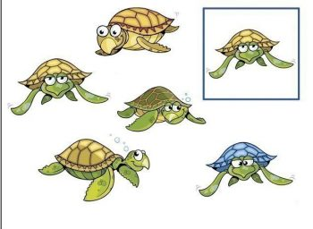](https://detskiy-sad.com/didakticheskaya-igra-na-razvitie-vnimaniya/didigra-na-razvitvnim2)[](https://detskiy-sad.com/didakticheskaya-igra-na-razvitie-vnimaniya/didigra-na-razvitvnim1)**Карточки для изготовления игры на развитие внимания**

[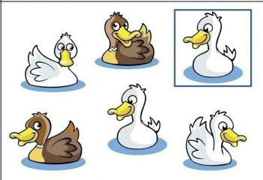](https://detskiy-sad.com/didakticheskaya-igra-na-razvitie-vnimaniya/didigra-na-razvitvnim12)[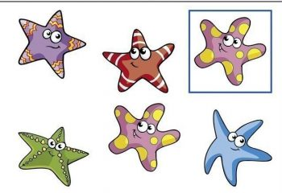](https://detskiy-sad.com/didakticheskaya-igra-na-razvitie-vnimaniya/didigra-na-razvitvnim11)[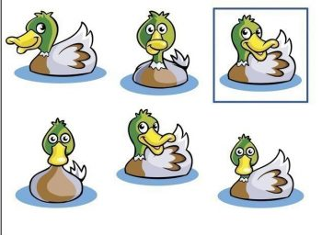](https://detskiy-sad.com/didakticheskaya-igra-na-razvitie-vnimaniya/didigra-na-razvitvnim10)[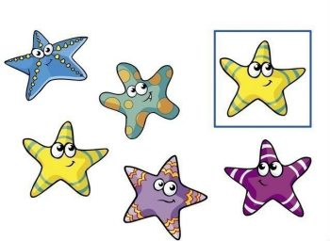](https://detskiy-sad.com/didakticheskaya-igra-na-razvitie-vnimaniya/didigra-na-razvitvnim9)[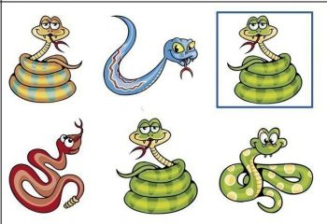](https://detskiy-sad.com/didakticheskaya-igra-na-razvitie-vnimaniya/didigra-na-razvitvnim8)[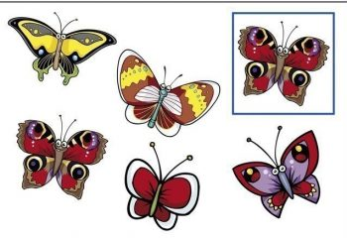](https://detskiy-sad.com/didakticheskaya-igra-na-razvitie-vnimaniya/didigra-na-razvitvnim7)[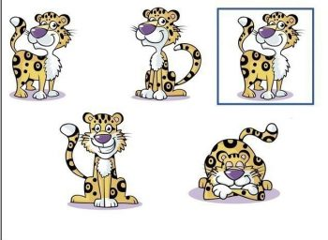](https://detskiy-sad.com/didakticheskaya-igra-na-razvitie-vnimaniya/didigra-na-razvitvnim6)[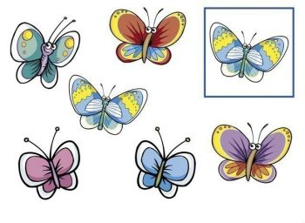](https://detskiy-sad.com/didakticheskaya-igra-na-razvitie-vnimaniya/didigra-na-razvitvnim5)

[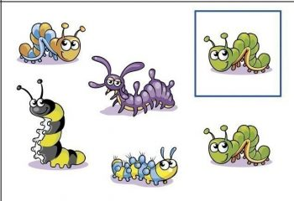](https://detskiy-sad.com/didakticheskaya-igra-na-razvitie-vnimaniya/didigra-na-razvitvnim20)[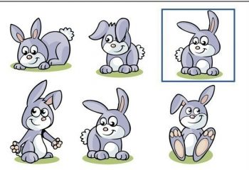](https://detskiy-sad.com/didakticheskaya-igra-na-razvitie-vnimaniya/didigra-na-razvitvnim19)[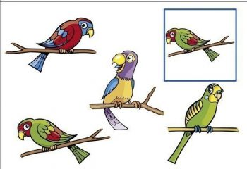](https://detskiy-sad.com/didakticheskaya-igra-na-razvitie-vnimaniya/didigra-na-razvitvnim16)[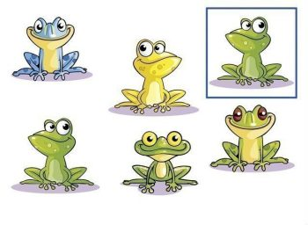](https://detskiy-sad.com/didakticheskaya-igra-na-razvitie-vnimaniya/didigra-na-razvitvnim17)[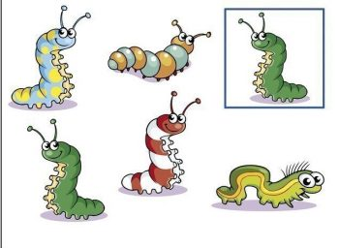](https://detskiy-sad.com/didakticheskaya-igra-na-razvitie-vnimaniya/didigra-na-razvitvnim18)[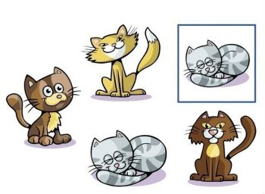](https://detskiy-sad.com/didakticheskaya-igra-na-razvitie-vnimaniya/didigra-na-razvitvnim13)[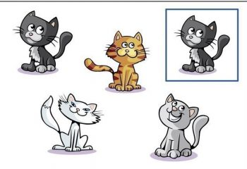](https://detskiy-sad.com/didakticheskaya-igra-na-razvitie-vnimaniya/didigra-na-razvitvnim15)[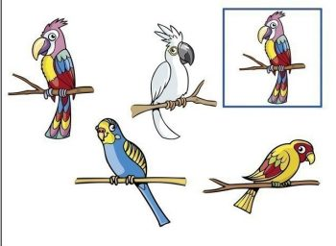](https://detskiy-sad.com/didakticheskaya-igra-na-razvitie-vnimaniya/didigra-na-razvitvnim14)